关于划定全区禁止开垦陡坡地范围的公告

（征求意见稿）

为贯彻落实中共中央办公厅、国务院办公厅《关于加强新时代水土保持工作的意见》和《水利部关于加强水土保持空间管控的意见》等有关要求，依据《中华人民共和国水土保持法》《北京市水土保持条例》和《禁止开垦陡坡地范围划定技术指南》，划定全区禁止开垦陡坡地范围，现将有关事项公告如下：

一、全区禁止开垦陡坡地范围划定面积797.66km2，分布于14个乡镇及3个街道。

二、禁止在划定的禁止开垦陡坡地范围开垦种植农作物。

三、在25度以上陡坡地种植经济林的，应当科学选择树种，合理确定规模，采取水土保持措施，防止造成水土流失。

四、违反本公告规定，按照《中华人民共和国水土保持法》第四十九条予以处罚。

五、本公告自发布之日起执行。

特此公告。

附件：1.北京市房山区禁止开垦陡坡地划定范围示意图

2.北京市房山区禁止开垦陡坡地面积统计表

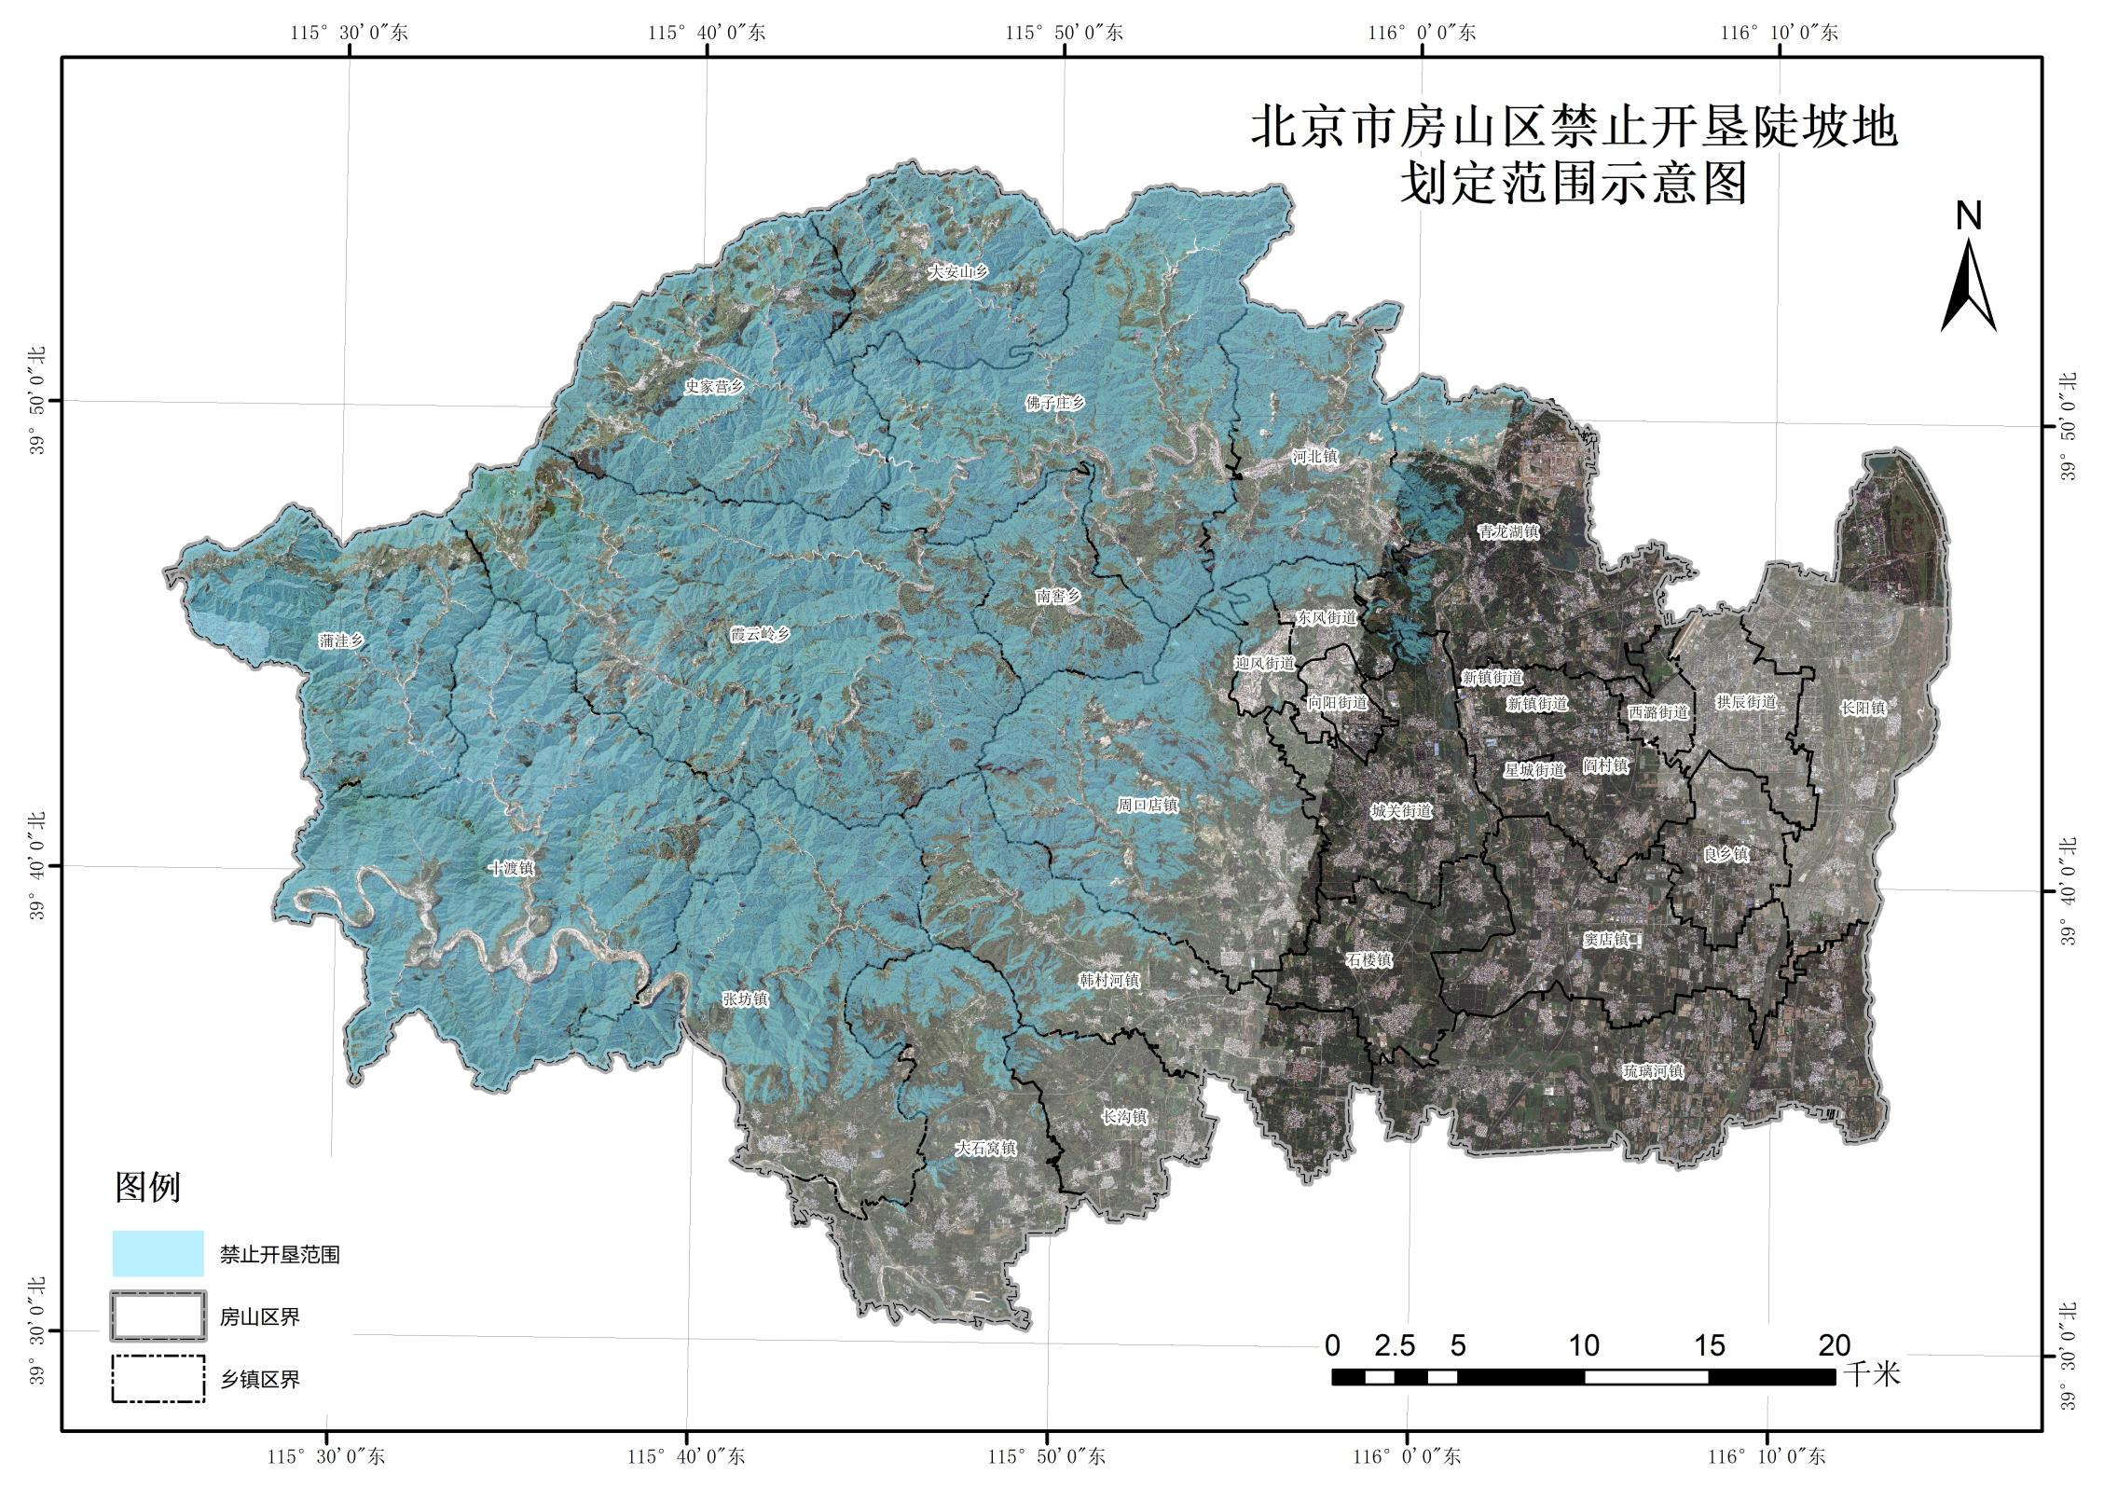

北京市房山区禁止开垦陡坡地面积统计表

|  |  |  |  |  |
| --- | --- | --- | --- | --- |
| 序号 | 乡镇（街道）名称 | 禁止开垦陡坡地面积（hm2） | 国土面积（hm2） | 备注 |
| 1 | 城关街道 | 92.82 | 5310.03 |  |
| 2 | 大安山乡 | 4095.96 | 6239.05 |  |
| 3 | 大石窝镇 | 1519.80 | 9084.96 |  |
| 4 | 东风街道 | 385.59 | 1476.53 |  |
| 5 | 佛子庄乡 | 9912.73 | 15022.52 |  |
| 6 | 韩村河镇 | 2183.84 | 10022.31 |  |
| 7 | 河北镇 | 3560.41 | 6973.91 |  |
| 8 | 南窖乡 | 2116.08 | 4004.29 |  |
| 9 | 蒲洼乡 | 6518.98 | 9065.55 |  |
| 10 | 青龙湖镇 | 1178.39 | 9547.68 |  |
| 11 | 十渡镇 | 14277.76 | 18990.70 |  |
| 12 | 史家营乡 | 7050.26 | 10792.79 |  |
| 13 | 霞云岭乡 | 14215.37 | 20640.53 |  |
| 14 | 迎风街道 | 322.62 | 1331.82 |  |
| 15 | 张坊镇 | 7107.20 | 12283.42 |  |
| 16 | 长沟镇 | 154.47 | 3907.66 |  |
| 17 | 周口店镇 | 5073.33 | 12118.81 |  |
| 合计 | | 79765.62 | 156812.55 |  |